Budapesti Műszaki Szakképzési Centrum

Verebély László Szakgimnázium és Szakközépiskola

Lunar Növénytermesztő Lámpa

*Készítette: Varga Viktória, Horváth-Bartha Imola és Kalász Nándor*

Tartalomjegyzék:

* Bevezetés
* Webes alkalmazás fejlesztése
* Kapcsolódás a Raspberry pi-hoz
* A program vezérlése
* A LED lámpa fizikai működése
* A LED lámpa programozása
* A LED lámpa tesztelése
* Felhasznált irodalom
* Amit használtunk
* Kutatómunka: -A növények által hasznosított sugárzás
* A Raspberry pi-ről

Bevezetés

A demográfiai növekedés miatt a növénytermesztés kiemelkedő fontosságú kérdése a jelen társadalmának. A klímaváltozás miatt kialakult helyzet egyre inkább váltásra kényszeríti az embert, hogy a hagyományos termelési módokat kiváltva, új növénytermesztési eljárásokat találjon ki, amelyek el tudnak rugaszkodni a kialakuló éghajlati viszonyoktól. A kérdés fontosságát számos cikk, tanulmány is taglalja, de egyikünk közvetlenül egy pályaorientációs nap alkalmával egy jelenlegi magyar mezőgazdasági szoftvereket készítő cég tulajdonosától is hallotta ennek jelentőségét, aki számos országban tervez vetéshez, permetezéshez programokat. Úgy gondoljuk, hogy mindenképpen előremutató kezdeményezés, hogy az informatika ebben a szektorban is minél nagyobb mértékű segítséget tudjon nyújtani. Ennek a szellemében gondolkodva próbáltuk a vizsga remekünket megtervezni, amit egy nagyobb megvalósítani kívánt projekt első lépésének tekintünk.

A fenntartható fejlődés elvét figyelembe véve ötletünket zárt rendszerű növénytermesztésben szeretnénk alkalmazni a későbbiekben, vegyszermentes módon, és kizárólag megújuló energiaforrások használatával szeretnénk dolgozni. Elsősorban a növények számára fontos fényforrás működését szeretnénk illusztrálni a bemutatónkban. Az egyenlítőnél a déli napfény ereje megközelítőleg 2000-2500 µmol/m­²/s­, amelynek még a legnagyobb fényigényű növények is max. az 1/3-át tudják hasznosítani. Ebből következik, hogy a napfényt helyettesítő, mesterséges fényforrások alkalmazása során, nagy fényigényű növények pl.: paradicsom termesztésénél, már magas termésátlagot érhetünk el, ha megoldjuk a kb. ~500 µmol/m­²/s­értéket, de kisebb fényigényű növényeknél elég a ~200-300 µmol/m­²/s­ érték is. Palánták vagy jó felvevő képességű növények esetében már egy ~80-200 µmol/m­²/s­értékkel is kiemelkedő eredményeket érhetünk el.[1] Természetesen egy ilyen teljesítményű lámpa is elég drága, ezért a bemutatóban mi egy jóval kisebb teljesítményű Lunar fantázianevű lámpát alkalmazunk elsősorban szemléltető eszközként. Ez fogja a bemutatóban a növények számára biztosítani a fényt, illusztrálni a szoftver működését, de reméljük, hogy a szélesedő piac miatt az árak is csökkennek, így nemcsak nagyobb cégek, de magánszemélyek számára is elérhetővé válik ez a technológia.

Hosszú távon tartozna majd hozzá öntöző rendszer, kamera és élő föld technológia is vagy a hidropóniás esetében vízkeringető és víztisztító rendszer is, de ezekre most részletesen nem térünk ki.

Egy teljes, valódi értékkel bíró rendszer kidolgozásához jelenleg természetesen mi nem rendelkezünk sem elegendő szaktudással, sem elegendő tőkével. Így az adatok megszerzéséhez, biológusra, erdőmérnökre és egyéb területekre szakosodott emberek segítségére lesz szükségünk. Ráadásul a legújabb **hidropóniás eljárások talán már egészen új szakismereteket is megkívánnak, tehát ez egy jóval komplexebb rendszer lehet hosszú távon.** Amit mi biztosítani szeretnénk, az igényfelmérés, a tervezés, adatbázis kezelés és a szoftverek elkészítése. Az adatokat nem mi állítanánk össze, de az adatbevitelben, kezelésben már tudnánk működőképes javaslatokat tenni.

A működtetésben, a projekt megvalósításában fontos szerepet kap a wifi-s kommunikáció. A lámpa, a kamera és –a későbbiekben- az öntözőrendszer, egyéb eszközök a web alkalmazáson keresztül válnak majd elérhetővé és kezelhetővé. Ez azért fontos, mert ezzel a technológiával az otthoni növénytermesztést hozzáférhetővé tennénk azok számára is, akik munkájukból, vagy egyéb elfoglaltságukból kifolyólag, nem tudnak napi szinten részt venni a folyamatokban. Egy település élelmiszer igényeinek egy részét ellátó új típusú mezőgazdasági üzem pedig, szinte önellátóan működhet minimális emberi energia befektetés mellett. Tulajdonképpen a rendszer végzi a dolgát, nekünk mindössze annyi a feladatunk, hogy a termeszteni kívánt növényeknek, helyet, élő földet/vagy pusztán vizet és eszközöket biztosítsunk. Emellett még a termeléshez szükséges adatok megszerzése és bevitele jelenthet nehézséget. Ha ez mind megvan, akkor gombnyomásra tudjuk majd működtetni a rendszert. Természetesen ez egy hosszú folyamat, de minden siker az első lépéssel kezdődik.

A későbbi tervek részét képezi még egy olyan applikáció megalkotása, mely jelzi az adott növény folyamatait és aktuális állapotát. Ezt a lámpába épített kamerán keresztül, bármikor meg is tekintheti a felhasználó, esetleg egy viszonyítási rendszer segítségével saját maga értékelni is tudja a problémák okait. A Food Evolution fantázia céggel, olyan jól működő zárt rendszert kívánunk bemutatni, amely amellett, hogy jó a fogyasztónak, nagy mennyiségű profitot is termel minden befektetőnek. Mindenképpen a zárt rendszerű termelésben gondolkodunk, hiszen az elmúlt években a különböző invazív kártevők megjelenését is tudnánk szűrni, amellyel szintén növelhetnénk a terméshozamot, csökkenthetnénk a 2007 óta Magyarországon jelentőssé vált fagykár hatásait. Egy zárt rendszerben a nyári óriási melegek napégéseit is csökkenteni tudnánk.

A FAO egyik tanulmánya már arra figyelmeztet, hogy a 2050-re a világ népessége 9,3 milliárd főre emelkedik, melyből közel a kétharmada városokban fog élni az élelmezése valószínűleg csak a termesztés intenzitásának növelésével kivitelezhető, az erőforrások korlátozottsága okán. A tanulmány szerint a megfelelő mennyiségű élelmiszer csak 10 %-ban adódik majd a termőterületek növeléséből, azonban a 90 %-át a termésátlagok emelkedésével kell kinyernünk[2]. Ezért is fontos, hogy minél precízebb rendszerekkel tudjunk beavatkozni a termelés menetébe. Úgy gondoljuk, hogy ebben a munkában egy „kis termesztő fény lehetünk”.

Felhasznált irodalom:

<https://topagrarmagazin.hu/urban-farming-a-gyakorlatban/>

<https://agroforum.hu/szakcikkek/zoldseg/igy-lehet-teljesen-zart-novenyhajtato-berendezes/>

<https://agrar-vilagitas.hu/a-feny-meghatarozasa/>

Webes alkalmazás fejlesztése

A webes felület létrehozásánál az első feladat az arculat kialakítása volt, illetve, hogy az alkalmazásból elérhetővé és vezérelhetővé váljon a lámpa, wifi-n keresztül. Laravellel dologztam, itt készítettem egy egyszerű weboldalt, melyet főként CSS használatával tettem egyedivé. A server neve Lunar lett, a lámpa után. A felület kialakításához rengeteg weboldalt böngésztem végig, de még mindig nem érzem teljesnek, ezért a későbbiekben ezen még dolgozni szeretnék. Szerettem volna láthatóvá tenni a fantázia cég lényegét, miszerint a hagyományos mezőgazdaságot a modern technológiával ötvözzük.

Az oldalt működésbe hozni bonyolultabb feladatnak bizonyult.

Elkészítettem az aloldalakat, megadtam az elérési utakat és a funkciókat.

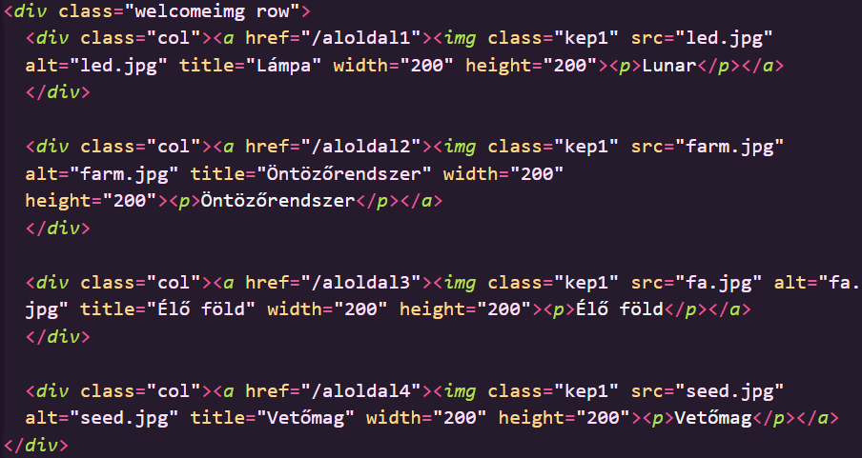Ugyan ezt csináltam a bejelentkezésnél, regisztrációnál és a profilnál is.

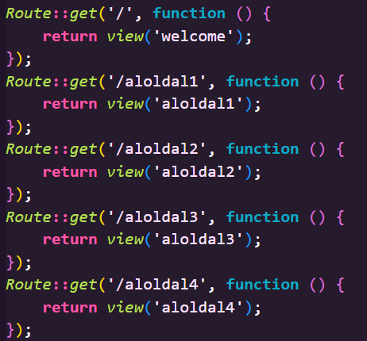

Létrehoztam a Lunar nevű adatbázist, melyben megtalálható az összes projekthez kapcsolódó adat.

Ebben találhatóak a növények és a user táblázat is, amely a regisztrált felhasználók adatait tárolja.

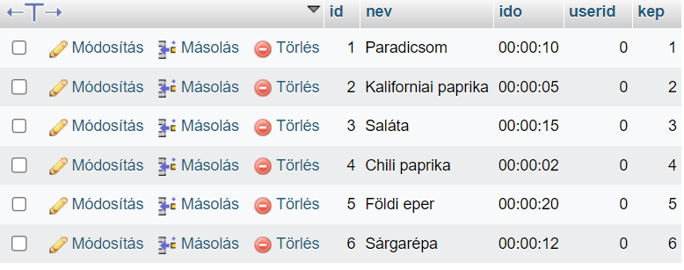



Jelenleg egyetlen felhasználó van a user adatbázisban, ezen a meglévő profilon keresztül szeretnénk majd prezentálni a lámpa működését.

A növények nevű adat táblában csak az a néhány növény található, ami a bemutatáshoz elegendő. Ennél jóval több elérhető élelmiszer és fűszernövény lesz a végleges választékban.

Sok kutatómunkát végeztünk a különböző növények víz és fény igényének feltérképezése érdekében, de a vizsga remek, jelenlegi állása szerint, ezek az adatok egyelőre szükségtelenek.

A UserController.php-ban beállítottam a regisztrációhoz és a bejelentkezéshez szükséges hibaüzeneteket. Sikeres regisztráció esetén, az elérési utat a profilhoz.

Beállítottam, hogy ki is lehessen lépni a profilból, illetve, hogy a profilba bejelentkezve az adatbázisból a növények tábla adatai jelenjenek meg. Ehhez képeket rendeltem, rájuk kattintva pedig a növény neve és a hozzá tartozó lámpa fénykibocsájtásának ideje van megadva, másodpercben.

Minden növényhez max 20, minimum 2 másodpercet rendeltem. A prezentálás szempontjából fontos volt, hogy 20 másodpercnél ne legyen hosszabb ez az idő.

Elsőként regisztrálni kell a nevet, email címet és jelszót megadva, majd a sikeres regisztráció után a felhasználó bejelentkezhet, a mentett adataival. Innen jut el a profiljába. Minden felhasználónak saját user id-je van, mert lehetőség lesz a saját növény bevitelére is és ehhez fontos volt, hogy csak az adott felhasználói profilban legyenek elmentve az újonnan bevitt növény adatai.

A profilban láthatóak az adatbázisban fellelhető növények. Ezek a későbbiekben, valamilyen szempontok alapján kerülnek kategorizálásra a nagyobb átláthatóság érdekében.

Az éppen termeszteni kívánt növényre kattintva a növény adatai víz és fény szükségletei valamint az éréséhez szükséges maximális idő lesz feltüntetve. Jelenleg ez a növény neve és a hozzárendelt másodperc.

Ezen a felületen található egy indítás gomb, mely a kiválasztott programot fogja elindítani. Egy kérést küld a raspberry-n futó szerver felé.

Kapcsolódás a raspberry pi-hoz

Első lépésként lekértem az adatbázisból az összes növényt. Ezt a plants nevű változóban tároltam.



Aztán visszaadom a welcome nevű view-t, ami paraméterként megkapja a növényeket.



Ez az elérési útvonal, amin keresztül üzenetet lehet küldeni a Raspberry Pi-nak.



Majd megkeresem az adatbázisban azt a növényt, amelyikre a felhasználó megnyomta az indítás gombot.



Küldök egy kérést a Raspberryn futó szerver felé. Amikor elküldöm, akkor az app.py 14. sorban található on() függvény hajtódik végre.

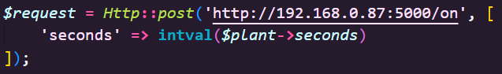

Ez egy JavaScript függvény, ami akkor fog lefutni, amikor valaki ténylegesen megnyomja az indítás gombot. Azért írtam JS-ben, mert így nem töltődik újra az oldal és nem navigál el máshova a böngésző, amikor megnyomod.

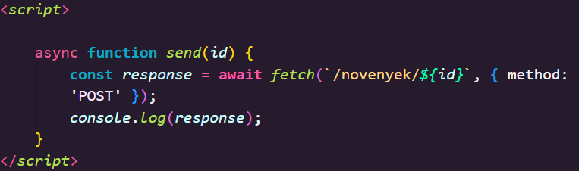

A PROGRAM VEZÉRLÉSE

A növénytermesztéshez szükséges fényforrást biztosító LED lámpák irányított működését vezérlő programot az app.py fájl tartalmazza. (1. ábra)Első lépésként a program futásához nélkülözhetetlen hardveres és szoftveres kiegészítő elemek, illetve modulok importálására került sor.

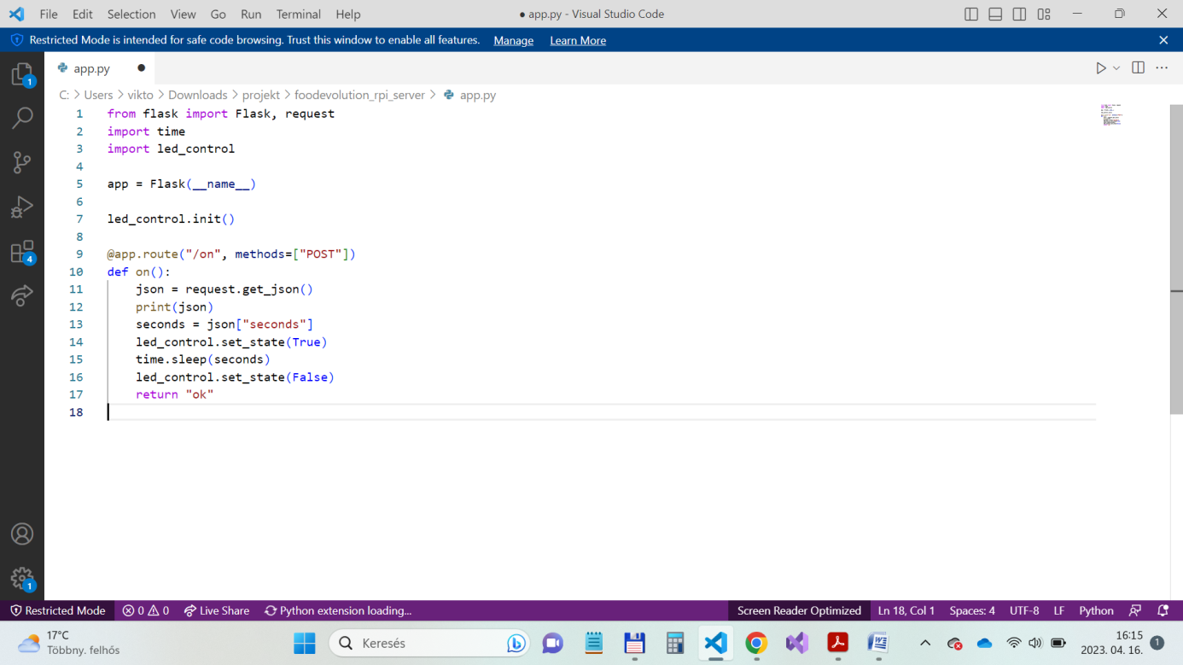

1. ábra *A vezérléshez szükséges elemek és modulok importálása*

A Flask egy Pyton nyelven írt mikro webes keretrendszer [1.] A projektben ez a környezet hozza létre a web szervert, ami a Raspberry Pi-n fut és fogadja a felhasználó által a webes felületről küldött parancsot. A Flask egy WSGI (Web Server Gateway Interface)  alapú szerver átjáró, amelynek előnye, hogy képes kéréseket továbbítani a [Python programozási nyelven](https://en.wikipedia.org/wiki/Python_(programming_language)) írt [webalkalmazásokhoz](https://en.wikipedia.org/wiki/Web_application" \o "webalkalmazás), illetve [keretrendszerekhez](https://en.wikipedia.org/wiki/Web_framework). [2] A szervert a flask run – host=0.0.0.0. paranccsal lehet a pc terminál ablakából indítani. A vezérlő programba importálásra került még az időzítő modul, továbbá a led_control függvény, amely a LED lámpák közvetlen irányításáért felelős.



2. ábra *A vezérlésért felelős program kódja*

A Raspberry Pi és a Laravel php közötti kapcsolatot a def on() függvény definálja. A szerver az „on” címen fogadja a parancsokat. Amikor a Raspberry Pi kap egy kérést a php szervertől, akkor ez az on() függvény hajtódik végre.

Ennek a függvénynek első sora az, amely a kérésből megkapja a konkrét adatot. Az ellenőrzés érdekében ezt az értéket kiíratjuk a terminálra. A seconds változó értéke a web.php–ban beállításra került idő értékkel – a növénytermesztéshez szükséges időmennyiséggel – lesz egyenlő. Ezt követően a led_control függvény bekapcsolására kerül sor – a led_control függvény értéke True, vagyis igaz lesz, majd a time modul sleep parancsával végrehajtódik a felhasználó által adott parancs, vagyis a lámpa az web adatbázisban előre rögzített ideig világítani fog. A led_control függvény False, hamis értékre történő állításával a lámpa kikapcsolására adunk parancsot. A def on() függvény visszatérési értéke, a program végrehajtását követően „ok” nevű üzenet lesz.

A LED LÁMPA FIZIKAI MŰKÖDÉSE

A led dióda kizárólag az ún. breadboardon, egy áramköri próbapanelen keresztül, közvetetten csatlakoztatható a Raspberry Pi mini számítógéphez. A breadboard előnye, hogy áramköri kapcsolatok forrasztás nélkül modellezhetőek rajta [3]. Az egyes áramköri elemek (pl. led, kapcsolók) nincsenek összeköttetésben egymással, azokat a 3. ábrán pirossal jelölt „anya-apa” jumper kábelek segítségével lehet az áramkörbe kapcsolni. [4]



3. ábra *A led dióda csatlakoztatása a mini számítógéphez* (forrás: [3])

*Bal oldalon a Raspberry Pi GPIO portjának tüskéi, jobb oldalon a breadboard*

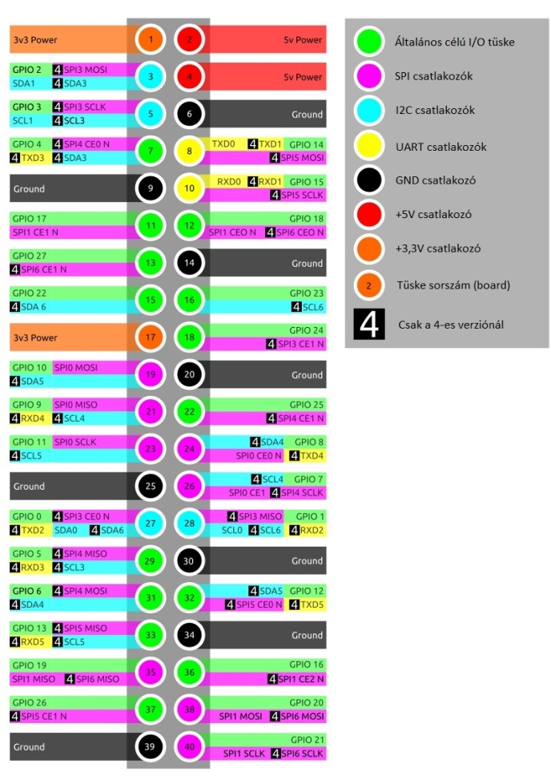

4. ábra *A Raspberry Pi GPIO port tüskéinek lábkiosztása* (forrás: [5])

A projekthez használt led lámpa a 3., illetve a 4. ábrán látható minta alapján a Raspberry Pi GPIO (General Purpose Input/Output)  portjának 7. tüskéjére lett csatlakoztatva.   
A fényforrás védelme érdekében a 6. tüskére csatolt földelés mellett, további egy 1 ohm ellenállás került beépítésre a breadboardon. [4]

A LED LÁMPA PROGRAMOZÁSA

A led lámpa vezérléséért felelős led_control.py program (5. ábra) első lépése a RPi.GPIO modul importálása, amely a hardveres rész kezeléséért felelős, második lépése a lámpa időzítéséért felelős time modul meghívása. A def init() elnevezésű függvényben a GPIO port működéséhez szükséges előzetes beállítások kerültek rögzítésre. A GPIO.setmode (GPIO.BOARD) utasítással a Rasberry Pi GPIO port fizikai sorszámozás szerinti használatát jelenti. A GPIO.setup utasításban a programnak átadásra került, hogy a 4. sorban rögzített GPIO tüske lesz használatban, továbbá meghatározásra került az adatirány (GPIO.OUT) kimeneti jellege. A def set_state() függvényben a lámpa állapotára vonatkozó állapot lett meghatározva. Ha a new_state állapot true akkor a lámpa bekapcsol, ha a false akkor kikapcsol. (6. ábra) A def cleanup() függvény a GPIO port kikapcsolásához szükséges. [6]

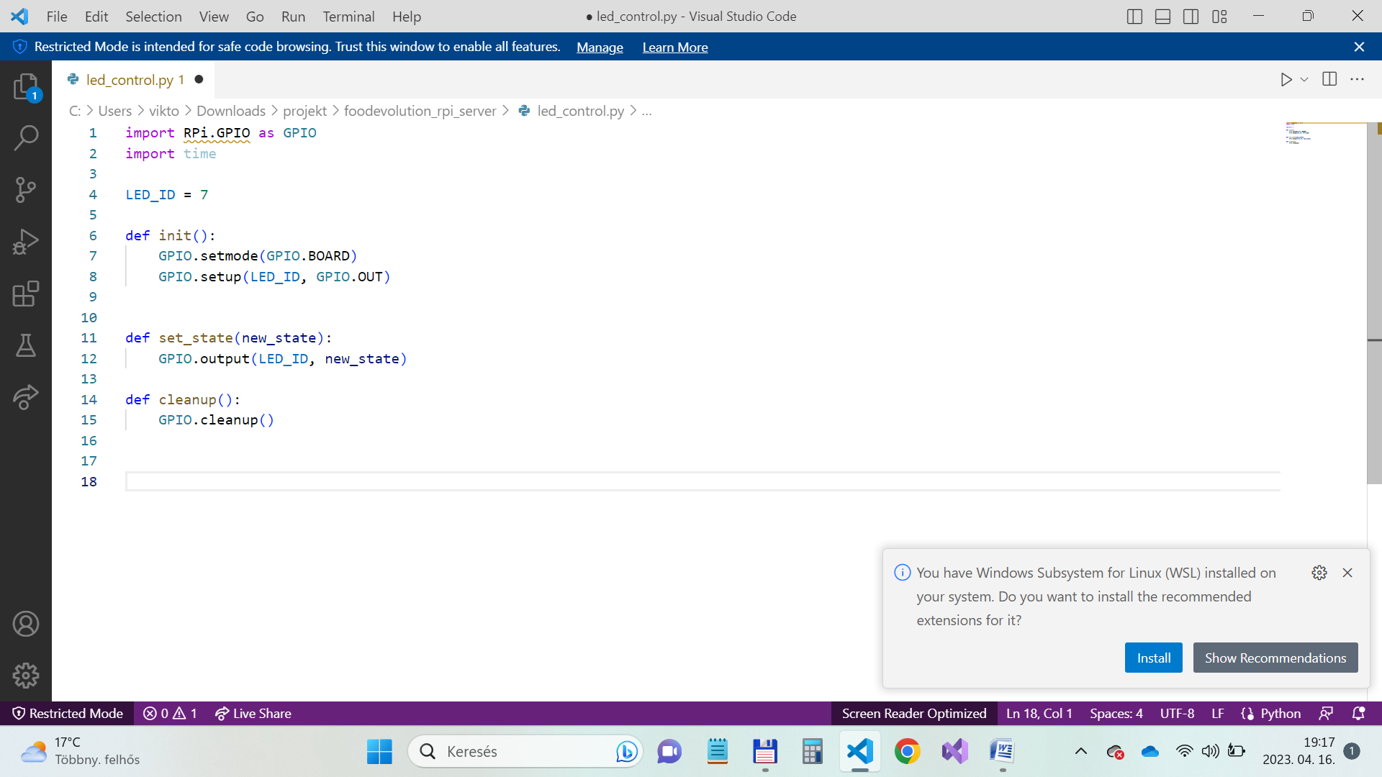

5. ábra *A led lámpa vezérlésért felelős program kódja*

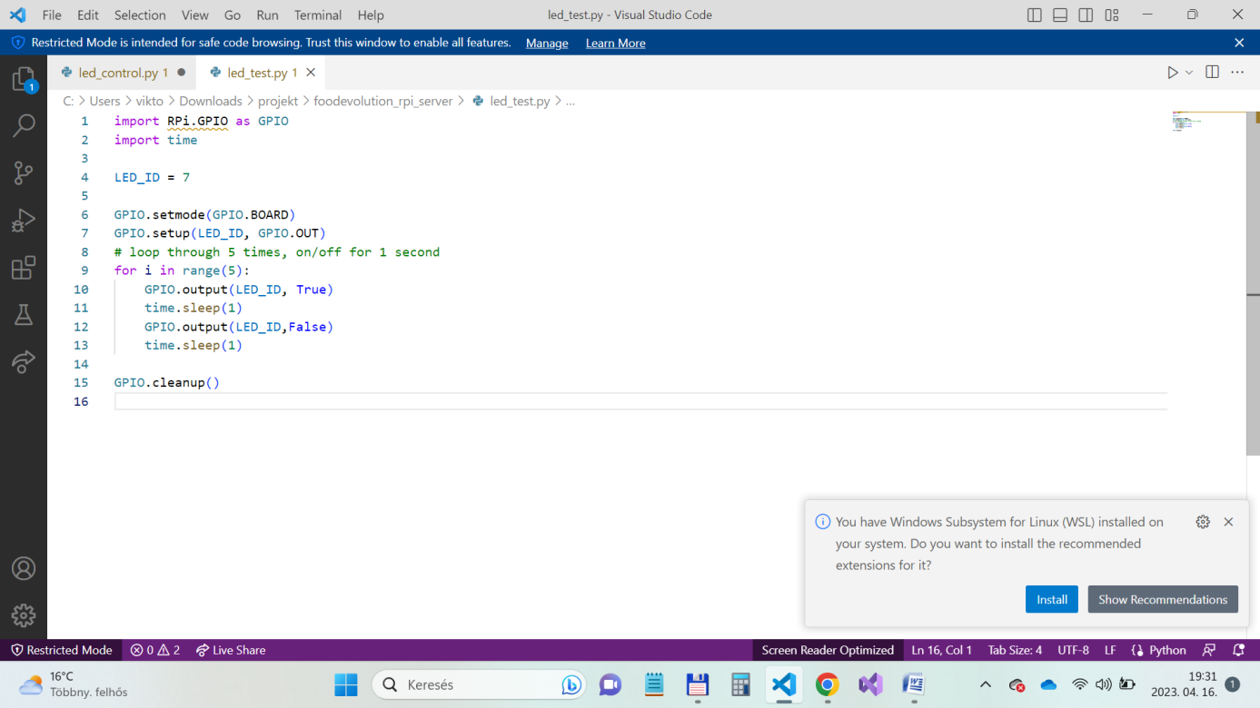

6. ábra *A led lámpa vezérlésért felelős számláló ciklu*

LED LÁMPA TESZTELÉSE

A LED lámpa megfelelő működésének tesztelését a led_test.py nevű fájl tartalmazza. (6. ábra) A LED lámpa programozásáról szóló fejezetben ismertettek szerint a program elős lépése a RPi.GPIO modul, valamint időzítéséért felelős time modul meghívása. LED_ID elnevezésű változónak a program negyedik sorában a GPIO port 7. számú tüskéjére kötött egy darab teszt LED dióda értéke került megadásra.

A program működésének beállításához szükséges paraméterek – a GPIO port fizikai fizikai sorszámozás szerinti használata, valamint az adatirány kimeneti jellegének – megadása után, egy számláló ciklus irányítja a LED lámpa ki-, illetve bekapcsolását. Amikor a program futása a 10. sorba ér a LED lámpa bekapcsol egy másodpercre, majd a 12. sorba érve kikapcsol egy másodpercre.   
A számláló ciklus segítségével ez a művelet ötször hajtódik végre, a LED lámpa villogni fog.

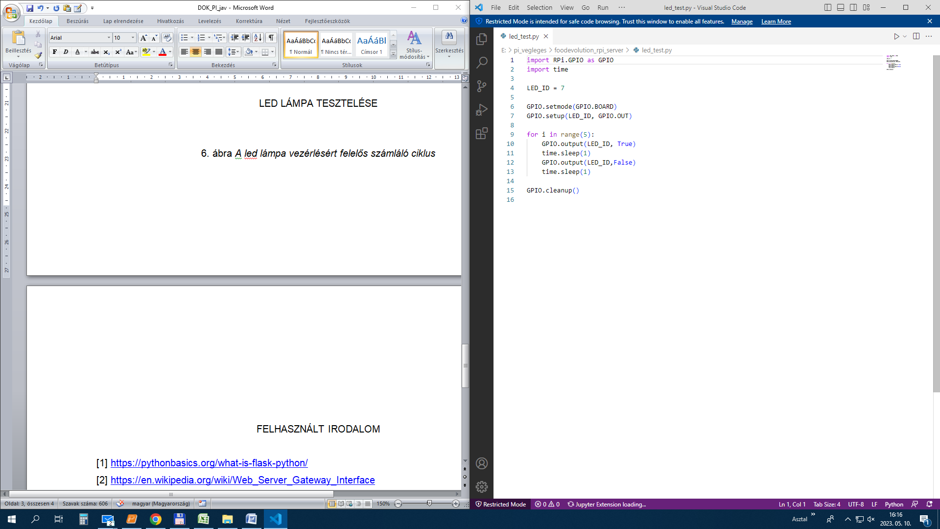

6. ábra *A LED lámpa teszteléséért felelős program*

FELHASZNÁLT IRODALOM

Raspberry pi:

[1] <https://pythonbasics.org/what-is-flask-python/>

[2] <https://en.wikipedia.org/wiki/Web_Server_Gateway_Interface>

[3] <http://mti.kvk.uni-obuda.hu/adat/tananyag/almi/almi-labor_muszer.pdf>

[4]<https://projects.raspberrypi.org/en/projects/rpi-connect-led?fbclid=IwAR1gVsLyBijI68N2wIHX84SlEygKFPdj6-KSoiEhMA0eVzHx-2RD3puARgs>

[5] <http://www.malnasuli.hu/alapok/a-raspberry-pi-4b-gpio-portja/>

[6] <https://index.hu/video/2020/05/22/iskolateve_masodik_evad_raspberry_pi_harmadik_ora/>

Növénybiológia:

[https://nat2012.nkp.hu/tankonyv/biologia_11/lecke_01_007](https://nat2012.nkp.hu/tankonyv/biologia_11/lecke_01_007%20(2023.02.11.))  (2022.11.10.)

<https://www.hellovidek.hu/kert/2020/01/14/igy-nevelj-belteri-novenyeket-ez-a-legnagyobb-kerteszek-egyszeru-trukkje> (2023.02.12.)

<https://webaruhaz.kertlap.hu/mennyi-fenyre-van-szuksege-novenyemnek/> (2023.04.02.)

<https://agraragazat.hu/hir/a-led-es-vilagitas-szerepe-a-novenytermesztesben/>(2023.02.11.)

<https://mek.oszk.hu/01200/01216/01216.htm> (2023.02.11.)

<https://agroforum.hu/szakcikkek/novenytermesztes-szakcikkek/kiserleti-tanulmany-a-feny-spektrumanak-a-novenyek-fejlodesere-gyakorolt-hatasarol/> (2023.04.10.)

<https://www.origo.hu/idojaras/20120313-magyar-narancs-rozsaszin-ledfennyel-csucstechnologias-novenytermesztes.html> (2023.04.10.)

<https://www.kertpont.hu/lampak-novenyekhez/>(2023.04.10.)

<https://www.greengazda.com/vilagitastechnika-689726266/led-novenytermeszto-lampak> (2023.04.10.)

<https://playgrowned.com/novenytermeszto-led-lampak-osszehasonlitasa/>(2023.04.10.)

<https://www.ledvonal.hu/ipari-led-vilagitas/novenytermeszto-grow-led-lampa-240w-teljes-spektrum-dimmelheto-ip65-lightmyleaf>(2023.04.10.)

<https://ledezz.hu/belteri-vilagitas-691/led-noveny-megvilagitas-555> (2023.03.15.)

<https://playgrowned.com/termekkategoria/novenylampa-termeszto-lampa/> (2023.03.11.)

<https://webaruhaz.kertlap.hu/shop/novenytermeszto-led-lampa-novenynevelo-led-izzo/profi-teljes-spektrumu-novenynevelo-led-lampa/>(2023.04.10.)

<https://www.wago.com/hu/dali>(2023.01.10.)

<https://mblight.hu/2020/01/16/luxon-vezerles/>(2023.02.10.)

file:///C:/Users/Kal%C3%A1sz%20N%C3%A1ndor/Downloads/Elektroinstallateur_2017_8-9.pdf (2023.04.10.)

Amit használtunk

Visual Studio code2022

Laravel

CSS

bootstrap

Raspberry Pi

Python

A növények által hasznosított sugárzás

Ahhoz, hogy a témát jobban megérthessük, fontos, hogy néhány alapfogalmat tisztázzunk:

A PAR: (Photosynthetically Active Radiation - Fotoszintetikusan Aktív Sugárzás) a növények által hasznosítható elektromágneses sugárzás skálája, ez 400-tól 700 nm-ig terjedő tartomány. A különböző spektrumú összetevők azonban nem azonos mértékben hasznosulnak. A felhasználás függ a növény fajtájától (azonos növények estében a nemesítés folyamata is lehet változtató tényező). Meghatározó még az is, hogy az adott növény éppen a fejlődés szakaszának melyik állapotában van. Fontos, hogy a növények a tartományon kívüli sugárzást is tudják hasznosítani, de a legfontosabb a fent említett intervallum.

A PPF: (Photosynthetic Photon Flux - Fotoszintetikus Fotonfluxus) mértékegysége [μmol/s], a PAR fotoszintetikusan aktív sugárzását jelöli. A növények nevelésére szánt fényforrások jól leírhatók ezzel a mértékegységgel, de ebből nem tudjuk meg, hogy mennyi foton találja el a növény leveleit. Ennek a mérésére az Ulbricht gömb (integráló fotométer) szolgál. A gömb kialakítása miatt a tér minden irányából érkező fényáram/fényintenzitás mérését képes elvégezni.

A PPFD: (Photosynthetic Photon Flux Density - Fotoszintetikus Fotonáram Sűrűség) mértékegysége [µmol/m²/s], másodpercenként beérkező PAR értékét jelöli. Esetünkben ez a mutató a legfontosabb, mert ez a leginkább használható a növénytermesztésben használatos lámpák leírására. A pontos mérésekhez itt is szükséges a szenzor típusa. Gömbszenzor esetében nincs jelentősége a beesési szögnek, de sík szenzornál, ami a gyakorlatban sokkal elterjedtebb, szükséges egyéb számolásokat elvégezni a pontos értékek meghatározásához.

A növények reakciója a megvilágítás erősségére és frekvenciájára eltér az emberi szem által érzékelhető spektrumoktól, így eltérő itemek alapján kell a megvilágítást értékelnünk. Az ember szem reakciója a fényerősségére logaritmikus, amíg a növényeké lineáris. Ez úgy értelmezhető, hogy a fényintenzitás 10%-os emelésére a növény közel 10%-kal több energiát állít elő. Természetesen ez nem végteleníthető, mert sem az adott alany genetikája nem biztos, hogy bírja, és a fényégés veszélye minden alany esetében fennállhat. Azonban fontos, hogy mesterséges megvilágítással a lehető legkisebb károsítással a lehető legnagyobb termésmaximumot ki tudjuk nyerni, ha folyamatosan kontrolálni tudjuk a folyamatokat. Külön emeli a jelentőségét a zárt rendszerű és a mesterséges fényekkel való termesztésnek, hogy a népességnövekedés robbanásszerű, a téli hónapokban is óriási igény van a friss zöldségekre, minden égövben. Ami még mellette szól, hogy napenergia segítségével tulajdonképpen bármelyik égöv alatt kivitelezhető, ez a jelenleg is folyamatosan erősödő mobilizációs igényekbe is beleilleszthető. Jelenleg már számos lépés esetében alkalmazzák ezeket a technológiákat pl.: erős palánták neveléséhez, fényhiányos irodai vagy gyógynövények számára, éttermekben az elérhető friss fűszernövények neveléséhez, beteg növények „gyógyítására”, üvegházakban kiegészítő energiaforrásként. Tulajdonképpen a zárt rendszerű növénytermesztés már az 1980-as évektől kezdetét vette az USA, de főleg Japán volt az úttörő. Japánban már 1983-ban kezdett el termelni az első ilyen típusú üzem, de akkoriban ez még nem volt versenyképes a többi technológiával szemben, ezért nem volt számottevő a jelentősége[3].

A Raspberry pi-ről

A Raspberry Pi egy miniatűr számítógép, amely egykártyás és Linux operációs rendszerekkel és egyéb kapcsolt programokkal működtethető. A hivatalosan ajánlott operációs rendszer a Raspbian, amely a Debian Linux elsősorban Rasberry Pi-ra kialakított változata. Eredetileg nem rendelkezett Ethernet csatolóval, csak USB portja volt, de a B modellbe már ez is elérhető volt. Az Egyesült Királyságban fejlesztették, kifejezetten oktatási célra. Jelenleg is a Wales-ben gyártják a Sony üzemében. A harmadik modelltől, *(Raspberry Pi 4 Model B)* kezdve, amely 2019-ben debütált, a termék már integrált WiFi-vel és Bluetooth 5-tel is rendelkezik, ami nagyban megkönnyíti a csatlakoztatást. Mivel a Raspberry Pi elsősorban oktatási célokra készült, ezért számos kiegészítő elérhető hozzá készen vagy kit formában, emellett saját kiegészítők is viszonylag egyszerűen készíthetők hozzá. Felhasználása sokrétű kis elektromos fogyasztása miatt sokféle kis számításigényű szervernek alkalmas pl.: televízió vagy monitor háttérvilágításra, e-Health-tal akár légzést, vérnyomást, hőmérsékletet, pulzust is mérhetünk vele.[4]A felsorolt tulajdonságai miatt nagyon alkalmas a saját projektünk bemutatójához.

1. https://webaruhaz.kertlap.hu/mennyi-fenyre-van-szuksege-novenyemnek/(2023.04.15.)
2. https://agroforum.hu/szakcikkek/zoldseg/igy-lehet-teljesen-zart-novenyhajtato-berendezes/(2023.04.09.)
3. <https://agroforum.hu/szakcikkek/zoldseg/igy-lehet-teljesen-zart-novenyhajtato-berendezes/>(2023.03.12.)
4. https://hu.wikipedia.org/wiki/Raspberry_Pi(2023.04.15.)